让纸上的画“立”起来

——小记者3D打印体验活动

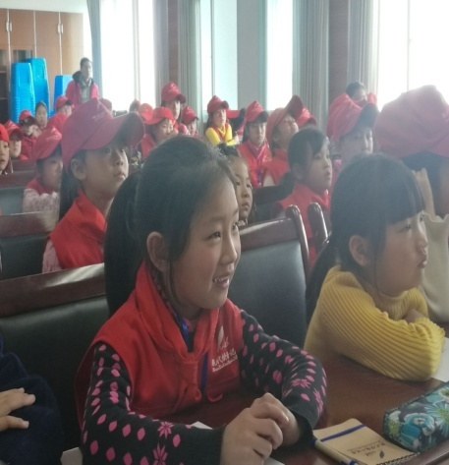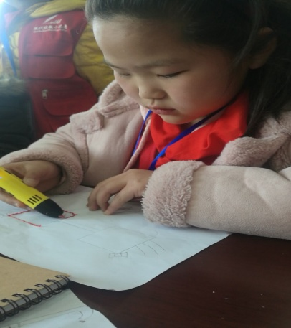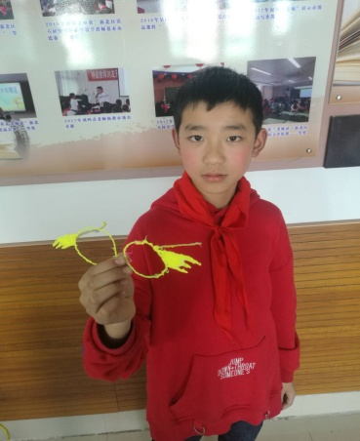

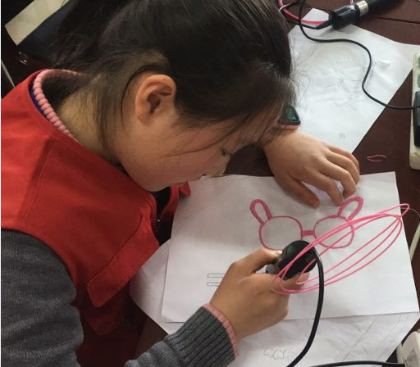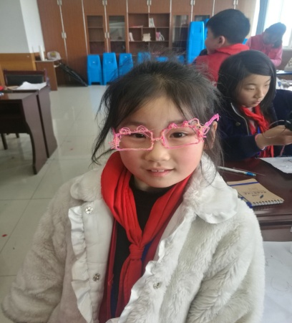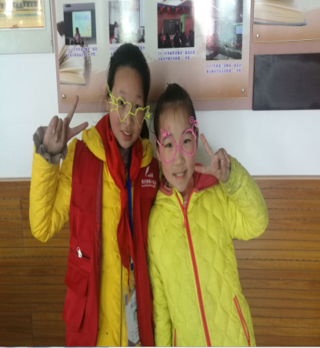

你听说过水杯可以打印吗？眼镜也可以打印？3月23日，百丈小学的小记者们聆听了关于3D打印的知识讲座，并在专家的指导下亲身体验了3D打印的神奇！

专家给小记者们讲述了3D打印的由来及特点，并且近距离参观了3D打印设备和作品。小记者们与3D打印专家积极互动，在老师的指导下，小记者们纷纷拿起3D打印笔，为自己量身定做一款别具风格的眼镜！

通过活动，小记者们不但创作了一副独一无二的眼镜，更感受了现代科技的神奇魅力，激发了学生学科学、爱科学的思想！

